Памятка родителям по правилам дорожного движения
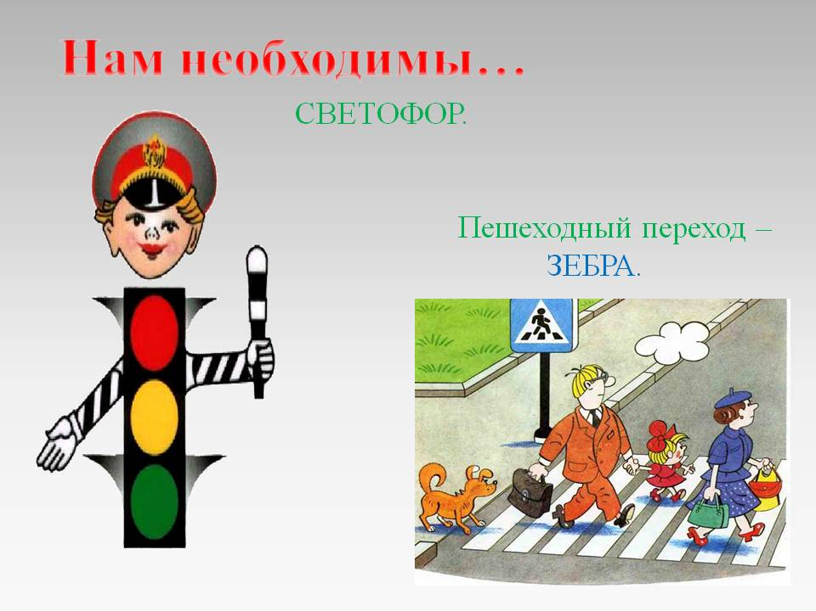
«Все начинается с малого»

Безопасность движения на улицах города и дорогах достигается только тогда, когда соблюдаются все правила.
Родителям необходимо знать следующее:
- Пешеходам разрешается ходить только по тротуару, придерживаясь правой стороны.
- Пешеходы обязаны переходить улицу или дорогу только шагом по пешеходному переходу.
- Прежде чем сойти на проезжую часть при двустороннем движении, необходимо убедится в полной безопасности: сначала посмотреть налево, а дойдя до середины – направо.
- В местах перехода, где движение регулируется, переходить улицу следует только при зеленом свете светофора или разрешающем жесте регулировщика.
- Следите за поведением детей, не позволяйте им нарушать Правила дорожного движения, а также устраивать игры на проезжей части дороги, улицы, объясните, чем может закончиться.
- Не разрешайте детям кататься на велосипедах по проезжей части.
- Переходя улицу, не отпускайте руку ребенка, идущего с вами, не оставляйте детей на улице без присмотра.
- Родители не должны пропускать ни одного случая нарушения правил детьми, своими или чужими.
- Родители в обязательном порядке должны сами приводить детей в группу и забирать их домой. Очень опасно доверять уводить ребенка из сада ученику начальных классов. Он сам еще не твердо знает Правила дорожного движения, может заиграться на дороге или растеряться в сложной ситуации.
- Родители должны знать о порядке перевозки детей в машинах, автобусах, на велосипедах, санках, в колясках в разное время года, при различной погоде. Особенно в непогоду родители должны быть внимательны: не торопится, не закрываться зонтиком при переходе улицы.
- Родитель должны хорошо знать место расположения дошкольного учреждения относительно городских магистралей, улиц, переулков, наиболее опасные места. Важно, чтобы родители, ведя ребенка за руку, учили его азбуке передвижения по улицам и дорогам.
- Родители должны стать первыми помощниками воспитателя в таком важном детей, от которого зависит жизнь и здоровье детей.

Будьте для них примером в соблюдении
Правил дорожного движения!!!

